Возрастные изменения у детей на пороге между дошкольным и школьным периодом. Противоречия у ребенка 6-7 лет. Компоненты психологической готовности к школе.
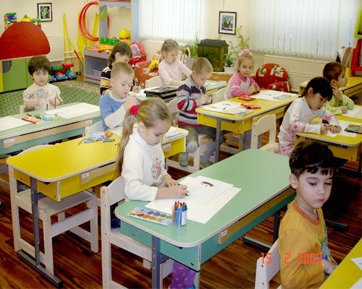
К концу дошкольного возраста складывается целая система противоречий. Например, это противоречие между возросшими интеллектуальными возможностями ребенка и специфически «дошкольными» способами их удовлетворения.
При этом интеллектуальная сфера ребенка уже не только в определенной мере готова к систематическому обучению, но и требует его. Это противоречие распространяется и на сферу личности. Так, в это время ребенок стремится к самоутверждению в таких видах деятельности, которые уже подлежат общественной оценке и охватывают сферы жизни, раньше недоступные ребенку.
Ребенок не только готов к принятию новой социальной позиции школьника, но и активно стремится к ней. Важной особенностью психического развития старшего дошкольника является обостренная чувствительность (сензитивность), во-первых, к усвоению правил поведения и, во-вторых, к овладению целями и способами систематического обучения. Можно сказать, что в этот период у ребенка возникает состояние, которое некоторые психологи называют обучаемостью. Сензитивность этого периода особенно проявляется в процессе освоения грамоты.
Психологическая готовность к школе не тождественна физической (физиологической). Первая включает в себя процессы, зависимые от системы требований, которые школа предъявляет к ребенку. Связаны они с изменением социальной позиции ребенка в обществе, а также со спецификой учебной деятельности в младшем школьном возрасте. Вторая включает процессы, связанные с созреванием детского организма. Это — увеличение веса (в месяц в среднем на 200 г) и длины тела (на 0,5 см); изменение пропорций тела; формирование моторно-двигательной сферы и физической выносливости; увеличение работоспособности и т.д. Оба вида готовности тесно связаны друг с другом, но не тождественны. Оба они — не застывшее состояние «готов—не готов», а динамическое явление, и, принимая ребенка в школу, мы имеем дело с развивающимся, постоянно изменяющимся человеком.
Но психологическая готовность, безусловно, связана с физиологической, функциональной готовностью к школе. К 6 годам у ребенка относительно хорошо сформирована двигательная сфера, он владеет достаточно тонкими движениями сложного порядка (лазание, кувыркание, бег на коньках, лыжный ход, плавание, гимнастика, тонкие ручные движения), становится более быстрым и ловким. Увеличиваются работоспособность, выносливость ребенка, устойчивость к монотонии. Но, тем не менее, он по-прежнему нуждается в щадящем режиме, так как легко утомляется, особенно в условиях одной и той же деятельности или деятельности однообразной.
Сегодняшний 6-летний ребенок подвержен «школьным стрессам» и «дидактическим неврозам».
По данным физиологов, от 4 до 30% детей по физическим параметрам не достигают критериев «школьной зрелости», а от 30 до 50% детей приходят в I класс не готовыми психологически. Естественно, все это сказывается на освоении школьной деятельности и на психологическом комфорте ребенка (многие работают в условиях хронических перегрузок даже при щадящем режиме).
Составными компонентами психологической готовности к школе являются:
1.Интеллектуальная готовность (или шире — готовность познавательной сферы);
2.Личностная готовность (в том числе мотивационная) готовность;
3.Социально-психологическая готовность;
4.Готовность эмоционально-волевой сферы.
Многие родители, понимая важность и необходимость перестройки всей деятельности ребенка (с игровой на учебную), готовы сделать все, чтобы облегчить ему вступление в новую фазу жизни. Но часто основную свою задачу они видят в том, чтобы ребенок овладел как можно большим объемом «школьных» навыков и умений. Они полагают, что если их ребенок еще до школы научится читать, считать и писать, то в 1 классе ему останется только совершенствоваться в этом.
Но не все идет так гладко, как хотелось бы родителям. Прежде всего, то, что ребенок до школы умеет читать, писать, считать, совсем не обеспечивает психологическую готовность к школьному обучению и не означает, что ему будет легко учиться в 1 классе.
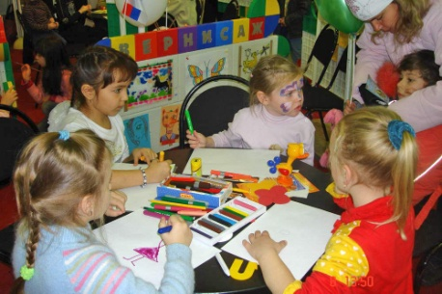
Психологическая готовность ребенка к школьному обучению заключается не в том, чтобы у него к моменту поступления в школу сложились психологические черты, которые отличают школьника. Они могут сложиться только в самом ходе школьного обучения под влиянием присущих ему условий жизни и деятельности. В дошкольном возрасте возникают только предпосылки этого «превращения в ученика»: желание учиться и стать школьником; умение управлять своим поведением и деятельностью; достаточный уровень умственного развития и развития речи; наличие познавательных интересов и, конечно, знаний и навыков, необходимых для школьного обучения.
Родителям психологи рекомендуют следующее:
Совершенно не нужно:
- до перехода в школу менять режим жизни ребенка — лишать его дневного сна, долгих прогулок, игр вдоволь;
- оценивать все, что он делает, так, как должна была бы оцениваться деятельность школьника;
- проходить с дошкольником программу первого класса, насильственно подменяя игру учебой.
И наоборот, необходимо:
- прививать ребенку широкий интерес к познанию окружающего мира, научить наблюдать, задумываться над увиденным и услышанным;
- учить его преодолевать трудности, планировать свои действия, дорожить временем;
- поощрять его инициативу и самостоятельность;
- создавать положительную установку на школу, дисциплину, учебные предметы, учителя;
- учить ребенка слушать и слышать окружающих, уважать чужие мнения и желания, понимать, что собственные желания нужно сообразовывать с желаниями других людей и требованиями ситуации;
- реально оценивать свои действия.
Интеллектуальная готовность к школе.
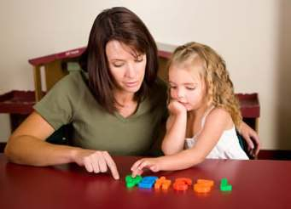
Говоря об интеллектуальной готовности ребенка к школе, имеют в виду общие характеристики его мышления. Для безболезненного вхождения в освоение учебной деятельности к старшему дошкольному возрасту должны быть сформированы наглядно-образное мышление и отдельные операции понятийного.
Полученные многочисленными исследователями данные показывают, что дети с высоким уровнем образного мышления успешно учатся в школе, их умственное развитие в условиях школьного обучения прогрессирует. Для детей с низким уровнем наглядно-образного мышления в последующем был характерен формализм в усвоении знаний и способов действия, у них наблюдались значительные трудности в формировании логического мышления.
Второй аспект интеллектуальной готовности связан с формированием знаково-символической функции. До настоящего времени вопрос о том, какой именно уровень развития знаковой деятельности необходим и достаточен для характеристики готовности ребенка к обучению, остается открытым. Предположительно, это уровень, на котором ребенок уже может самостоятельно создавать индивидуальные знаки и показывает осознанное отношение к символическому изображению как средству психической деятельности. Компонентом интеллектуальной готовности является и формирующееся к 6 годам умение принять некую задачу как учебную, выделить ее и превратить в самостоятельную цель деятельности.
Личностная готовность (готовность мотивационной сферы) к школе.
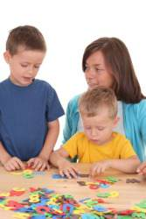
Говоря о личностной готовности, прежде всего, имеют в виду готовность мотивационной сферы: хочет ли ребенок идти в школу, учиться, интересуется ли он школьной жизнью и учебой, что является ведущим мотивом в этой готовности. Она формируется к 6 годам примерно у 60% детей и связана с тем, что ребенок начинает осознавать свое положение дошкольника не соответствующим его возросшим возможностям и изменившимся желаниям.
Дети обосновывают субъективное желание идти в школу по-разному. Большая часть ссылается на интерес к учению, знаниям, на возможность покинуть «детский мир» и приобщиться к взрослой жизни, на то, что после учебы можно получить желанную профессию и т.д., но в то же время высокой притягательностью обладают и внешние атрибуты школьной жизни (сидение за партой, звонки и перемены, владение ранцем, пеналом и т.д.), возможность общаться с другими детьми и играть с ними на переменах, а также возможность получать отметки. В общей структуре мотивации все это имеет положительное значение, выражая общее стремление 6-летнего ребенка к перемене собственного места среди других людей.
Социально-психологическая готовность к школе
Огромное значение для психологической готовности к школе имеет формирование сферы отношений ребенка с взрослыми и сверстниками, к самому себе.
В работах Е. Е. Кравцовой были выделены трудности, с которыми сталкиваются неготовые к школе дети.. Причины затруднений ребенка часто лежат либо в сфере общения со взрослым (непонимание условности вопросов учителя, его особой позиции, специфичности учебных ситуаций и учебного общения), либо в сфере взаимодействия со сверстниками (неумение слушать товарища и следить за его работой, координировать свои действия, содержательно общаться со сверстниками, согласовывать с ними свои интересы и желания и т. д.), либо в сфере собственного самосознания (завышенная оценка своих возможностей и способностей, необъективное, некритичное отношение к результатам своей деятельности, неверное восприятие оценок учителя и т. д.). Эти 3 группы трудностей выделяются не случайно. Они отражают основные стороны личностно-социальной готовности ребенка к школе и школьному обучению.
Эмоционально-волевая готовность к школе
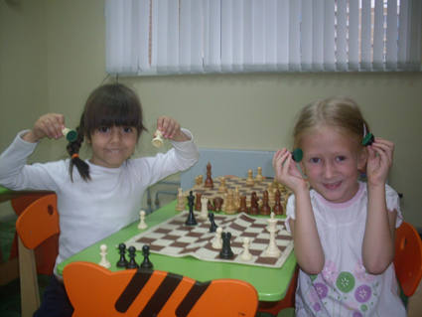
Важная сторона готовности к школе относится к сфере самосознания личности ребенка. Замечено, что с переходом в новый возрастной период происходят серьезные изменения в отношении ребенка к самому себе. Расширяется не только внешний круг жизнедеятельности ребенка, но и его внутренняя жизнь. Это происходит благодаря уже известному нам новообразованию — открытию ребенком собственных переживаний. До этого он, безусловно, имеет переживания, но не знает, что переживает и что является переживающим субъектом. Теперь же возникает активное действенное отношение к собственным эмоциям. Меняется все самосознание ребенка, в том числе самооценка. Мы знаем, что самооценку дошкольника отличают явная необъективность и завышенность. Когда ребенка просят поставить на ступеньки нарисованной лестницы детей его группы, ранжировав их по какому-либо социально одобряемому признаку (самый «сильный», «добрый», «умный», «лучший друг» и т. п.), то себя он, как правило, ставит на самую верхнюю ступень, не испытывая неловкости или стыда. Иная картина наблюдается в самооценке младших школьников. Они тоже обычно ставят себя на лестнице выше ее середины, но уже не на самую верхнюю ступень. Кроме того, у них появляется тенденция к обоснованию своих самооценок и оценок. Это исключительно важно для последующего формирования умения оценивать свою деятельность и результаты учения.
Все перечисленные виды готовности выступают в системе и обеспечивают все вместе безболезненное включение ребенка в режим школы, создавая предпосылки для овладения учебной деятельностью.

